Mybatis操作数据库步骤
第一步：
1.1加入mybatis核心包、依赖包、数据驱动包等11个包
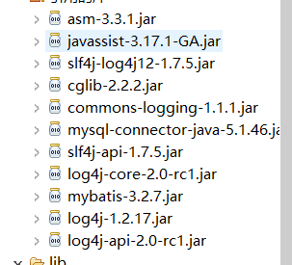
1.2：创建源文件夹config并在下面创建mybatis-config.xml
第二步：配置mybatis-config.xml
1.1配置数据库详情文件
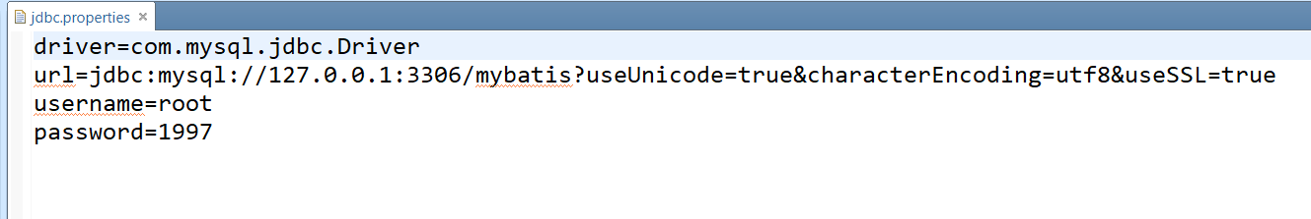
1.2配置mybatis-config.xml
<?xml version="1.0" encoding="UTF-8" ?>
<!DOCTYPE configuration
PUBLIC "-//mybatis.org//DTD Config 3.0//EN"
"http://mybatis.org/dtd/mybatis-3-config.dtd">
<configuration>
<!—引入数据库详情配置-->
<properties resource="jdbc.properties"></properties>
<typeAliases>
<!-- 自己取别名 -->
<!-- <typeAlias type="com.yb.entity.User" alias="User"/>-->
<!-- 自动取别名，别名为类名 -->
<package name="com.yb.entity"/>
</typeAliases>
<!-- 和spring整合后 environments配置将废除 -->
<environments default="development">
<environment id="development">
<!-- 使用jdbc事务管理 -->
<transactionManager type="JDBC" />
<!-- 数据库连接池 -->
<dataSource type="POOLED">
<property name="driver" value="${driver}"/>
<property name="url" value="${url}"/>
<property name="username" value="${username}"/>
<property name="password" value="${password}"/> </dataSource>
</environment>
</environments>
<mappers>
<!—加载sql映射文件 -->
<mapper resource="sqlmap/Fwjd.xml"/>
<package name="com.yb.mapper"/>
</mappers>
</configuration>
第三步：配置sql映射文件
3.1创建对应表的实体类
3.2配置sql映射
<?xml version="1.0" encoding="UTF-8" ?>
<!DOCTYPE mapper
PUBLIC "-//mybatis.org//DTD Mapper 3.0//EN"
"http://mybatis.org/dtd/mybatis-3-mapper.dtd">
<!-- namespace：命名空间，用于隔离sql，还有一个很重要的作用，后面会讲 -->
<mapper namespace="test">

<!-- id:statement的id 或者叫做sql的id-->
<!-- parameterType:声明输入参数的类型 -->
<!-- resultType:声明输出结果的类型，应该填写pojo的全路径 -->
<!-- #{}：输入参数的占位符，相当于jdbc的？ -->
<select id="queryUserById" parameterType="int"
resultType="cn.itcast.mybatis.pojo.User">
SELECT * FROM `user` WHERE id = #{id}
</select>

</mapper>
第四步：测试程序
public class MybatisTest {
private SqlSessionFactory sqlSessionFactory = null;

@Before
public void init() throws Exception {
// 1. 创建SqlSessionFactoryBuilder对象
SqlSessionFactoryBuilder sqlSessionFactoryBuilder = new SqlSessionFactoryBuilder();

// 2. 加载SqlMapConfig.xml配置文件
InputStream inputStream = Resources.getResourceAsStream("SqlMapConfig.xml");

// 3. 创建SqlSessionFactory对象
this.sqlSessionFactory = sqlSessionFactoryBuilder.build(inputStream);
}

@Test
public void testQueryUserById() throws Exception {
// 4. 创建SqlSession对象
SqlSession sqlSession = sqlSessionFactory.openSession();

// 5. 执行SqlSession对象执行查询，获取结果User
// 第一个参数是User.xml的statement的id，第二个参数是执行sql需要的参数；
Object user = sqlSession.selectOne("queryUserById", 1);
// 6. 打印结果
System.out.println(user);

// 7. 释放资源
sqlSession.close();
}
}

